智慧树学生学习手册
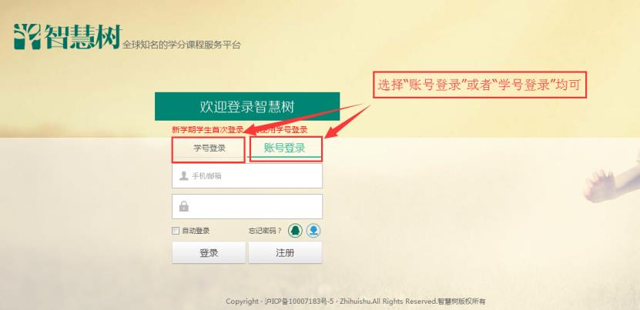
一、【手机端如何登录学习】
手机端学习app为“知到”，请扫描二维码或前往应用市场搜索“知到”进行下载！

- 新生点击学号登录，输入学校名称，学号和初始密码Zhihuishu@学号后六位（首字母大写；如果学号不足六位，则为全部学号）。
2.验证 “姓氏”首字 。
3.绑定手机号，设置登录密码。
4.使用手机号码及设置的密码，登录【知到】app确认课程，即可在“学习”页面点击共享课课程开始学习。
5.老生直接点击手机号，输入之前绑定学号的手机号登录确认课程即可在“学习”页面点击共享课课程开始学习。
温馨提示：导入课程显示的是【共享课】，所有共享课都是免费学习，如提示享受会员，直接点击放弃享受特权即可！
二、【电脑端如何登录报到】
1.打开智慧树网址http://www.zhihuishu.com/，新生点击【登录】页，使用【学号】登陆。
2.输入学校名称，学号和初始密码Zhihuishu@学号后六位（首字母大写；如果学号不足六位，则为全部学号）。
3.验证 “姓氏”首字 ；
4.绑定手机号，设置登录密码。
5.使用手机号码及设置的密码，登录确认课程即可开始学习。
6.老生直接点击手机号，输入之前绑定学号的手机号登录确认课程即可在课程页面开始学习。
三、【时间安排】
1、学习时间：2023年9月29日零点-2023年12月31日24点
2、期末考试：2024年1月1日零点-1月2日24点
3、补考时间：2024年1月5日零点-1月6日24点（综合成绩低于60分的，补考时间段內系统自动推送补考试卷）
重要提示：学习进度必须要达到90%才能参加期末考试
学习进度=视频观看+章测试，学习进度有问题一定要在学习结束之前联系现在客服。
四、【成绩规则】
点击【学习】模块的课程下方的【成绩】入口，可查看该门课的当前成绩、学习时间、考试时间、成绩规则。
课程的考核方式包括平时成绩、章测试、期末考试三部分。
即：总成绩=平时成绩+章测试+期末考试。
注：请同学们务必在学习时间内（2023年12月31日23：59：59之前）完成课程在线视频的学习、章节测试，进入期末考试周期，以上部分都将不会再计入总成绩，观看视频时请不要进行快进快退操作，否则观看记录不会计入学习进度统计。
五、【常见问题】
1.登录之后没有课程
答：认真检查“我的”页面自己的个人信息是否正确！如不正确，请点击头像进入个人资料进行修改或联系在线客服进行更改，如自己操作无误且没有课程的可找老师反映。
2.成绩组成及考试
答：同学们可以在知到app 里面课程标签点击“成绩”，查看自己课程成绩组成比例及得分情况、学习时间及考试时间安排。
3.什么是共享课与公开课？
答：共享课是通过学校教务系统选择的课程，在智慧树知到app上登录后显示的为学分课，共享课成绩学习结束会计入学校教务系统和学分。 公开课是学生自己在app里面通过搜索，找到的自己感兴趣的课程，同学们可以根据自己兴趣爱好进行选择，但学习结束教务系统不予认定课程成绩及学分。
4.密码忘记了？
答：可以在登陆页面，点击“忘记密码”通过绑定的手机号找回。 或者联系智慧树在线客服取得帮助。
密码忘记且手机号不用，可通过点击“忘记密码”之后再点击“忘记手机号”重新绑定手机号找回账号。
5.课程考试在那里？
答：电脑登陆www.zhihuishu.com,账号和密码和手机端统一的，登录点击共享课进入“在线学堂”页面，点击左边菜单“作业考试”。 知到app里面同样找到作业考试即可。
6.在线客服在哪里？
答：打开智慧树“知到”app，“我的”里面右上角有在线客服的图标，点击即可进入在线客服页面。咨询人工客服请输入“转人工”。

